1M³甲醛环境气候箱
FYQHX-1、FYQHX-2
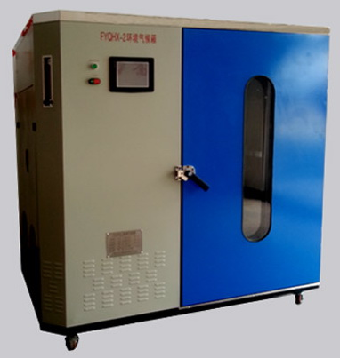
A.功能特点
1、智能触摸屏控制器：采用彩色液晶触摸屏，可控制舱内的温度、相对湿度、空气流量（置换率）、循环风速等。并可显示和存储上述参数
2、通过专利技术露点控湿法，来控制工作舱相对湿度，湿度稳定并且不会在舱壁产生水珠，不吸附甲醛
3、节能设计：本设备在供气、制冷两大能耗部分采用节能设计，采用罗茨风机供气，供气量大，能耗低，噪音小。采用进口制冷压缩机，无油、静音、能耗底，持续工作寿命长
4、超强的远程控制软件：自行开发的远程控制软件,可在电脑端实现触摸屏上的一切功能。可记录数据，保存数据，在线监视工作状态等，同时还可以控制同类设备最多15台
5、精选材料确保工作舱的甲醛本低值低：从密封圈、循环风机、管道等选用不释放甲醛的材料
6、试验舱内壁采用SUS304镜面不锈钢材料整体焊接，所有表面光滑，试验舱内所有的边、角均制成一定弧度，不吸附甲醛

B.技术参数
箱内容积(m3)：1±0.02m³
箱内温度范围(℃)：15～80，波动度：±0.5
箱内湿度范围：3%～70%.RH，波动度：±3%
空气交换率(次/小时)：（1±0.01）
空气流速(m/s)：0.1～2（可任意设定）
清洁空气甲醛浓度：0.006mg/m³
空载时舱体内的甲醛本底浓度：≤0.010mg/m3
工作舱尺寸（m）：1.1*1.1*0.85（具体尺寸可根据用户需要设计）
功率：启动功率2kw，运行功率2.5kw
工作电压：220V
气候箱重量：350KG
C.应用领域
1立方米环境气候箱是按照GB18580-2017《室内装饰装修材料--人造板及其制品中甲醛释放限量》、ASTM D6007-02《小尺度环境箱测定木制品释放气体中甲醛浓度的标准测试方法》、EN 717-1《人造板甲醛释放量测量环境箱法》、上海市团体标准T/310101002-C003-2016 《学校运动场地塑胶面层有害物质限量》之要求研制的检测建筑材料甲醛释放量的配套设备，主要应用于提供稳定的释放环境来容纳游离甲醛和其它空气中有害物质。目前环境气候箱法测量饰面人造板甲醛释放量被国家标准指定为仲裁测试方法。

注：该设备取得ISO9001：2008《质量管理体系认证证书》, ISO14001：2004《环境管理体系认证证书》， OHSAS18001:2007《职业健康安全管理体系认证证书》。

